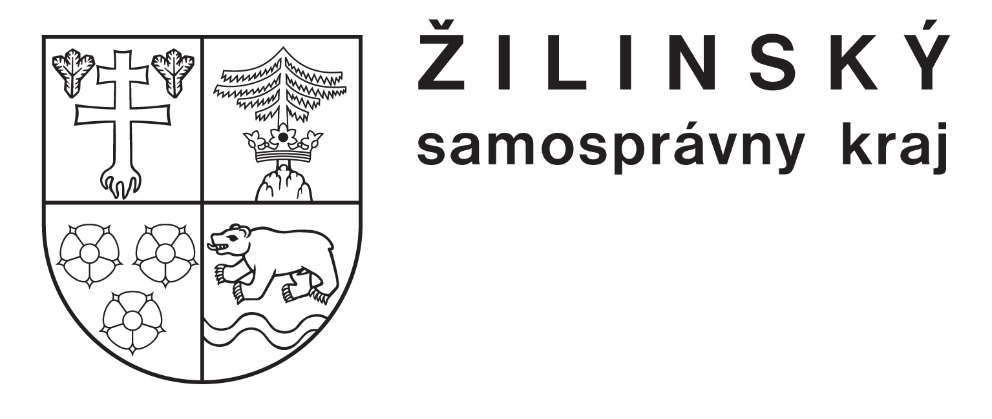  zriaďovateľ |  | 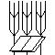 | Stredná odborná škola poľnohospodárstva a služieb na vidieku  Predmestská 82  010 01 Žilina 1

Školský rok 2022/2023

Trieda | Triedny učiteľ | Náhradný TU  (pri krátkodobej neprítomnosti)
I.AT | Ing. Anna Belová | Mgr. Silvia Rovňaníková
I.FP | Ing. Eva Hulínová | Ing. Miroslava Mičurová
I.K | Mgr. Andrea Uhliariková | Doc. PaedDr. Peter Čuka, PhD.
I.L | Mgr. Michaela Chabadová | MVDr. Barbora Martáková
I.Z | Ing. Miriama Škorvánková | Mgr. Anna Zikešová
II.AT | Ing. Jana Kundrátová | Ing. Janka Bazelidesová
II.K | Ing. Monika Kaplárová | Mgr. Tomáš Jakuba, PhD.
II.L | Mgr. Marek Jakubička | Ing. Zuzana Pechancová
II.MP | Ing. Iveta Suríková | Ing. Štefan Moravčík
II.Z | Mgr. Zuzana Bušíková | Mgr. Matej Ohrádka
III.AT | Ing. Martina Bellová | PaedDr. Soňa Ondrejková
III.K | Ing. Juraj Holienka | Ing. Anna Dolníková
III.L | MVDr. Veronika Košteková | Ing. Štefan Hoferica
III.MP | Mgr. Petra Uhláriková | Mgr. Jozef Horka
III.Z | Ing. Jarmila Dudoňová | Ing. Bronislava Poljak Lamrichová
IV.AT | Ing. Emília Čanecká | Mgr. Ivana Čadecká, PhD.
IV.EP | PaedDr. Ľudmila Štefíková | Ing. Katarína Némethová
IV.K | Mgr. Katarína Štalmachová | Mgr. Alexandra Jambrichová
IV.L | MVDr. Magdaléna Barnišinová, PhD. | Mgr. Dana Višňovská
IV.MZ | RNDr. Zuzana Brecíková | Ing. Helena Samcová

